Проект

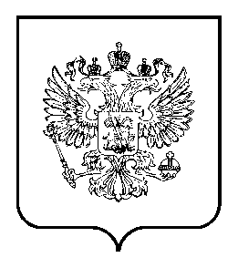

УКАЗ

ПРЕЗИДЕНТА РОССИЙСКОЙ ФЕДЕРАЦИИ

О внесении изменения в перечень должностей высшего начальствующего состава в органах внутренних дел
Российской Федерации, в Бюро по координации
борьбы с организованной преступностью и иными
опасными видами преступлений на территориях
государств - участников Содружества Независимых
Государств и соответствующих этим должностям
специальных званий, утвержденный Указом Президента Российской Федерации от 1 марта 2011 г. № 253

Внести вперечень должностей высшего начальствующего состава в органах внутренних дел Российской Федерации, в Бюро
по координации борьбы с организованной преступностью
и иными опасными видами преступлений на территориях
государств - участников Содружества Независимых Государств
и соответствующих этим должностям специальных званий, утвержденный Указом Президента Российской Федерации от 1 марта 2011 г. № 253 "Об утверждении перечня должностей высшего начальствующего состава в органах внутренних дел Российской Федерации, в Бюро по координации борьбы с организованной преступностью и иными опасными видами преступлений
на территориях государств - участников Содружества Независимых Государств и соответствующих этим должностям специальных званий" (Собрание законодательства Российской Федерации, 2011, № 10, ст. 1339; № 28, ст. 4167; 2012, № 43, ст. 5809; № 48, ст. 6668; 2013, № 3, ст. 177; № 13, ст. 1527; № 27, ст. 3581; № 52, ст. 7142; 2014, № 17, ст. 2041; № 19, ст. 2396; № 27, ст. 3754; № 44, ст. 6044; № 46, ст. 6331; 2016, № 16, ст. 2203; № 23, ст. 3304;№ 39, ст. 5621; 2017, № 52, ст. 8109), изменение, дополнив пунктом 87² следующего содержания:

"87². | Заместитель начальника Главного управления Министерства внутренних дел Российской Федерации по г. Санкт-Петербургу и Ленинградской области (по Ленинградской области) | 1".

Президент  Российской Федерации | В.Путин

Москва, Кремль

